Сценарий развлечения по ОБЖ для детей старшего дошкольного возраста «Школа Аркадия Паровозова»
Цель:
- закрепить навыки осознанного безопасного поведения дошкольников в различных ситуациях в быту; воспитывать у детей бережного отношение к своему здоровью и здоровью окружающих.
Задачи:
Познавательные:
- закрепить знания детей о безопасном поведении в быту;
- продолжать формировать умение устанавливать причинно - следственные связи между совершёнными действиями и возможными последствиями;
- продолжать формировать представления об опасных для человека ситуациях, способах их избегания, выхода из опасных ситуаций;
Развивающие:
- развивать диалогическую, связную речь;
- развивать внимание, умение анализировать, сравнивать, делать выводы;
- активизировать словарь: супермен, герой, находчивый, оголенные провода, легковоспламеняющееся вещество, незнакомец, прохожий, ограбить, экзамен, без промедленья.
Воспитательные:
- воспитание осознанного отношения к выполнению правил безопасности и жизнедеятельности;
- воспитывать у детей бережного отношение к своему здоровью и здоровью окружающих.
- создать положительный эмоциональный настрой, веселое, бодрое настроение.
Материал и оборудование: мультимедийный проектор, ноутбук, пазлы(картинки с альбомный лист) на которых изображены дверные замки, макет скорой помощи (нарисован и вырезана из ватмана), халат, чемоданчик, табличка с № 03,кубы(мягкий строительный модуль),кукла, огнетушители (изготовлены из красного картона цилиндры, виде огнетушителей, эти цилиндры одеты на кегли и закреплены скотчем),широкие полосы из ватмана, белого и чёрного цвета, кубы зелёного и красного цвета( мягкий строительный модуль),картинки с изображением различного инструмента, медали, грамоты.
Предварительная работа: Беседы, сюжетно-ролевые, дидактические игры, подвижные игры дидактической направленности, рассматривание иллюстрированного материала, чтение художественных произведений, просмотр мультфильмов.

Ход праздника:
Под музыку из мультфильма «Аркадий Паровозов» дети входят в зал.
Ведущий: Здравствуйте, дорогие ребята и уважаемые взрослые.
Ребята! Вы узнали из какого мультфильма эта музыка? (Ответы детей.)
- Что вы знаете про него? (Аркадий Паровозов – супермен, спасатель, герой и космонавт; добрый и смелый, веселый и находчивый. Он умеет летать, живет на луне, всегда приходит на помощь, когда кто-либо из детишек в беде. Ему приходится быть свидетелем различных неприятных ситуаций, в которые попадают дети).
Ведущий: Ребята, а скажите, пожалуйста, кому в мультфильме Аркадий Паровозов всегда помогает? (Саша и Маша.)
Ведущий: Маша и Саша часто попадают в разные неприятные истории, но, к счастью, к ним на помощь всегда приходит супермен АРКАДИЙ ПАРОВОЗОВ. А чтобы не только Саша и Маша, но и другие дети не попадали в беду, АРКАДИЙ ПАРОВОЗОВ создал свою школу безопасного поведения.
Эмблема школы Аркадия Паровозова слайд.
Ведущий: У него уже есть первые ученики: его маленькие друзья Саша и Маша. А вы хотели бы учиться в такой школе?
Приглашаем вас стать учениками этой школы.
Под шум мотора влетает Аркадий Паровозов.
Аркадий Паровозов: Здравствуйте, ребята ! Меня зовут Аркадий Паровозов. Я пролетал над вашим детским садом, увидел, как у вас здесь красиво, и мне захотелось с вами познакомиться.
(Здоровается с детьми за руку по очереди, спрашивает, как их зовут)
- Мне приходится быть свидетелем различных неприятных ситуаций, в которые попадают дети. Поэтому давайте с вами поговорим о том, как нужно себя вести, чтобы не попадать в неприятности, и что делать, если случится что-то необычное, с чем вы не сталкивались раньше.
Аркадий Паровозов: А, теперь мне хотелось бы проверить вас ребята.
Игра «Закончи стихотворение»
Чтоб тебя не обокрали, не схватили, не украли,
Незнакомцам ты не верь, закрывай покрепче… (дверь)
Не пускайте дядю в дом, если дядя незнаком!
И не открывайте тёте, если мама на работе,
Ведь преступник, он хитёр, притворится, что… (монтёр)
Или даже скажет он, что пришёл к вам… (почтальон)
Он покажет вам пакет, а под мышкой ….(пистолет).
Или он надел халат, а под ним штук пять… (гранат)
А за ним спешит «старушка», у неё в авоське… (пушка).
В жизни всякое бывает с тем, кто двери… (открывает).
Аркадий Паровозов: Чтобы накрепко закрыть дверь, нужен крепкий замок.
Конкурс 1: «Кто быстрей соберет замки?»(старшая группа)
(Команды собирают пазлы, на которых изображены дверные замки).
Ведущий: Ребята, давайте посмотрим, в какие еще опасные ситуации попадали Маша и Саша.
Показ слайда «Лекарства»
Аркадий Паровозов:Знайте, дети, что для спасения,
Надо звать «скорую помощь» без промедления!
А еще, экипаж скорой помощи должен очень быстро доехать до больного, чтобы оказать ему срочную помощь. Поэтому она и называется СКОРОЙ. Итак, второй конкурс «Чья скорая помощь приедет первой?».
Конкурс 2:«Чья скорая помощь приедет первой?».
Команды встают в колоны за линией старта. Напротив каждой команды в противоположной стороне группы обозначается поворотный пункт (например, кубики на них лежат атрибуты к игре: макет скорой помощи, халат, чемоданчик, табличка 03, кукла). По сигналу первые игроки добегают до кубика, берут макет, оббегают кубик, возвращаются, берут следующего игрока, бегут вперёд до кубика, второй игрок берет другой атрибут, оббегают кубик, возвращаются, берут следующего, и так пока не пробегут все дети из команды. Чья команда первой закончит соревнование, та будет считаться самой быстрой бригадой «скорой помощи».
Ведущий: Ой, ребята, вам не кажется, что дымом пахнет? … Аркадий Паровозов, а вы не чувствуете запах дыма?
Аркадий Паровозов: Нет, не чувствую. А вот однажды, мне пришлось спасать от пожара наших Машу и Сашу.
Показ слайда «Спички»
Ведущий: Ребята, я хочу услышать от вас ответ «Да» или «Нет»
Все внимательно играйте,
Думайте и отвечайте.
Всем ребятам нужно знать,
Что с огнем нельзя играть.
Это все ребята знают? (Да)
А с огнем они играют? (Нет)
Для ребят пожары шутка? (Нет)
Палит листья мальчик Тихон,
У костра он скачет лихо.
Дети дайте мне ответ,
Хорошо ли это? (Нет)
Вова спичками играет,
Мама это запрещает.
Дети дайте мне ответ,
Прав наш Вова или нет? (Нет)
Непослушный мальчик Вова,
Спичками играет снова.
Пусть мне дети отвечают,
Маму Вова огорчает? (Да)
Вот свеча, горит огонь,
Ты огонь попробуй – тронь!
Дайте, дети мне ответ,
Будет больно или нет? (Да)
Если чуешь дым в квартире, позвонишь по 04? (Нет)
Ведущий: Ну, конечно же, нужно звонить по номеру 01, и ребята это хорошо знают. А знают ли ребята, что самое главное в тушении пожара? (Главное, это мгновенное реагирование, скорость, чтобы пожарная машина быстро приехала, а пожарные быстро потушили злой огонь!).
Конкурс3.Эстафета: «Юный спасатель»
(10 игрушек-зверей, 1 корзина)
Команда спасателей выстраивается в колонну и цепочкой передают игрушки в корзину: первый берет игрушку и передает второму, второй третьему и так далее; последний складывает в корзину.
Конкурс4.Эстафета «Тушение пожара».
. Выстроились в колону друг за другом. По команде марш, змейкой преодолев препятствия, нужно потушить огонь и вернуться бегом обратно, передать эстафету другому. Побеждает команда, которая правильно и быстро потушит пожар.
Аркадий Паровозов: А вот, что однажды произошло с Сашей по дороге в школу.
Показ слайда «Светофор»
Ведущий: А закрепить урок Аркадия Поровозава нам поможет следующий конкурс, который называется «Пешеходный переход» (объясняет правила).
Конкурс 5.Эстафета«Пешеходный переход».
1 участник. Несет по одной полоски белого и чёрного цвета, от пешеходного перехода, выкладывает, возвращается.
2 участник. Также несет по одной полоски белого и чёрного цвета, от пешеходного перехода, выкладывает, возвращается.
3 участник. Проделывает то же самое, что и первые два участника.
4 участник. Несет кубик ЗЕЛЁНОГО цвета, ставит, возвращается.
5 участник. Несет кубик КРАСНОГО цвета, ставит, на ЗЕЛЁНЫЙ и возвращается.
Побеждает команда, которая первая выстроит «пешеходный переход»
Ведущий: (обращается к Аркадию Паровозаву) Молодцы наши ребята?
Аркадий Паровозов: Конечно молодцы! Я думаю, что они никогда не будут нарушать правила дорожного движения и станут примером для других пешеходов.
Ведущий:теперь проверим как вы запомнили все правила
Конкурс 6. Игра «Топаем, хлопаем»
Условие:Если дети поступают правильно - хлопают,
Если неправильно – топают.
Ведущий:
Знайте вы теперь, друзья,
Что с огнем играть нельзя! (хлопают)
Спички весело горят,
Будем с ними мы играть. (топают)
Коля убежал за дом, там играет он с костром. (топают)
Он опасен, Лена знает, утюг больше не включает (хлопают)
Таня с Ниною играют, на печи газ зажигают (топают)
Клим увидел: дом горит, позвонил он 01 (хлопают)
Ведущий: Ребята, вы, все молодцы, но наша соревновательная часть закончилась.
Аркадий Паровозов:. Вы прошли учения в школе и все справились с тренировками и заданиями и я вам вручаю медали, что вы прошли учения в Школе Аркадия Паровозова. (вручение медалей)
«Небо синее, солнце ясное,
Хорошо на свете жить!
Только случаи несчастные
Радость могут омрачить.
Чтоб не случались несчастья эти,
Мы повторим для ясности,
Запомним, взрослые и дети
Правила безопасности!
Поздравляю! Вы с отличием закончили школу Аркадия Паровозова. Отучились мы в школе безопасности Аркадия Паровозова и стали такими же, как он СУПЕРГЕРОЯМИ.
Мы желаем вам быть всегда внимательными, умными и находчивыми. Пусть у вас всегда будет радостное, солнечное настроение!
Аркадий Паровозов приглашает всех детей из зала на «Веселую физминутку» - видео на экране.
Используемая литература:
1.Т.Ф. Саулина «Знакомим дошкольников с правилами дорожного движения» Для занятий с детьми 3-7 лет. – М.:МОЗАИКА-СИТИ, 2015г.
2.Пособие по правилам дорожной безопасности для младшего школьного возраста «Путешествие на зелёный свет» (издается совместно с ГУОБДД МВД России).
3.Пособие «Азбука пешехода» для дошкольников, младших школьников и родителей (по заказу Министерства образования и науки).

Приложение 1
Изображение Аркадия Паровозова

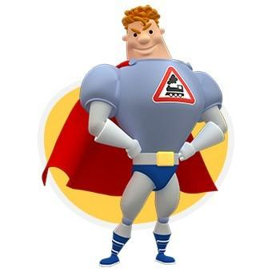

Приложение 2
Изображение Маши и Саши
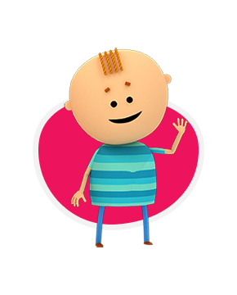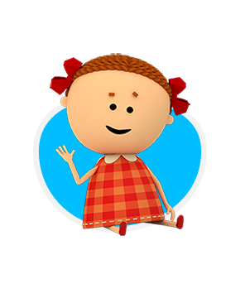

Приложение 4
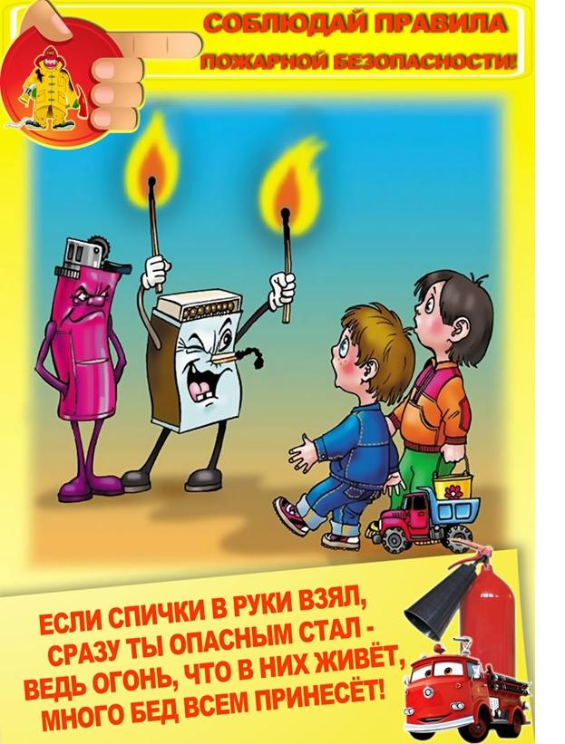

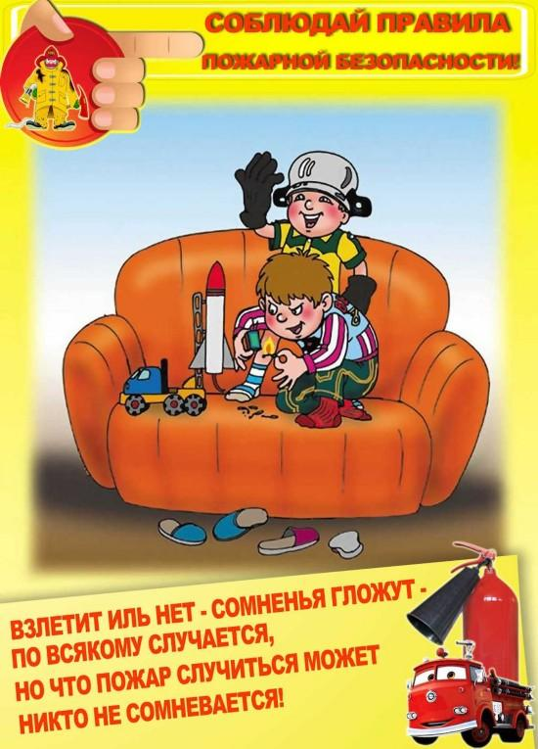

Правила поведения при пожаре!
